**Centro Educativo Jean Piaget**

*‘’Aprendemos y construimos para trascender’’*

*Preparatoria*

**El tren bala y su anonimato**

Autor 1: *Rodrigo Fernández Grandizo Long*

Autor 2: *Omar de Jesús Cruz Gloria*

6º de preparatoria

Miss Adriana F. Chávez

Taller de Metodología de la Investigación

8 de mayo de 2020

**Resumen:**

Hoy en día, la gente únicamente se dedica a trabajar y utilizar las tecnologías *que los ingenieros tardan años en desarrollar) para simplificar su vida; esto lo podemos ver reflejado en el desconocimiento de uno de los vehículos terrestres más rápidos de la Tierra, es decir, el Tren Bala. Esto nos crea la siguiente duda: ¿Qué tan grande es el desconocimiento del tren bala entre la población? Es decir, ¿la gente no conoce la base científica que hace funcionar a las innovaciones tecnológicas y otros inventos, o más bien desconocen en sí la implementación de la ciencia en nuestra vida cotidiana para resolver toda clase de tareas (como lo puede ser el electromagnetismo con el tren bala)? Gracias a esta incógnita, este trabajo presenta los resultados que obtuvo por medio de una encuesta, al compararla con conocimientos “elementales” que podemos obtener de hacer una búsqueda sobre el tema en discusión, el tren bala, en Internet.

**Abstract:**

Now a days, people only dedicate its time for work and using new technologies that engineers take years developing so that they can just push a button to make coffee, for example. One of the good example of this can be seen in the fastest and most reliable land vehicles of the world: The Bullet Train. This makes us question: How big is the ignorance about this machine among human population? This means: Do people just ignore the science behind every new innovative technology, or do they only not know the existence of the appliance of it? Because of the above, this work presents the results it got from applying a poll to a certain group of people about the bullet train and the basics you can acknowledge from making a little search on the Internet.

**Contenido**

Introducción: 3

Pregunta de investigación: 3

Objetivos: 3

Justificación 4

Marco Teórico 5

Electromagnetismo 5

Usos y aplicaciones del electromagnetismo 5

Ahora bien, ¿qué es un tren bala? ¿cómo funciona uno? 6

Ventajas 7

Desventajas 8

Eficiencia 8

Método: 9

Participantes o sujetos: 10

Materiales: 10

Procedimiento: 12

Resultados 13

Discusión 17

Conclusiones 18

Bibliografía: 19

# Introducción:

El ser humano siempre ha buscado maneras de transportarse en menos tiempo distancias más largas. Es por esto que se ha desarrollado un nuevo tipo de tren conocido como el tren bala el cual es capaz de alcanzar velocidades muy altas sin ser un riesgo para todos sus pasajeros.

Debido a lo anterior, en países de primer mundo ya se han empezado a implementar estas maquinarias para transportar a toda su población; sin embargo, en otras partes del mundo la existencia y funcionamiento de éste aún no han alcanzado la popularidad que debería, por lo que existe una gran falta de conocimientos sobre el tema.

En este caso, se quiere llegar a conocer un poco más acerca del tema y comparar la información recabada del mismo con el conocimiento que tiene una persona promedio puede llegar a tener de éste.

## Pregunta de investigación:

¿Qué tanto conocimiento poseerá una persona con conocimientos de nivel medio-alto y alto, sin importar su área de especialización, sobre una de las mayores revoluciones de movilidad en el mundo?

## Objetivos:

Objetivo general:

Comparar la investigación sobre los conocimientos básicos y datos curiosos sobre el tren bala con el

Objetivos específicos:

* Exponer algunos datos generales sobre el tren bala, tales como: qué es, cómo funciona y qué principios físicos utiliza como base para su funcionamiento.
* Dar a conocer datos interesantes sobre los trenes de alta velocidad, tales como su eficiencia en países de primer mundo, las velocidades que pueden alcanzar o la cantidad de kilometraje por el que se extienden en aquellos países donde ya son utilizados como medio de transporte.
* Comparar, por medio de una encuesta, la información recabada con el conocimiento de una muestra de entre 20 y 25 años con un nivel de estudios medio-alto y alto.

## Justificación

Esta investigación permite darnos cuenta de cómo, en muchas ocasiones, utilizamos muchos materiales, objetos y máquinas sin preguntarnos cómo funcionan o qué los hace ser tan diferentes a los demás objetos en el mercado; y debido a ello, muchas veces tenemos malas experiencias con algunos aparatos al no saber que el modo en que lo utilizábamos era el incorrecto y podemos incluso acortar su vida útil.

Por otro lado, nos permite darnos cuenta de la capacidad que tiene el ser humano para utilizar sus conocimientos en beneficios de la sociedad, lograr objetivos que antes parecían incansables y desafiar nuevos horizontes.

# Marco Teórico

## Electromagnetismo

El electromagnetismo “es la rama de la Física que estudia y unifica los fenómenos eléctricos y magnéticos en una sola teoría, sus fundamentos fueron dados a conocer por primera vez por Michael Faraday y formulados por primera vez de forma completa por James Clerk Maxwell” (Anónimo, 2009).

Éste forma parte de las 4 fuerzas universales que rigen la forma en la que el mundo y el universo se comportan. Esto se debe a que es la fuerza responsable de que existan los átomos, la luz, la electricidad y otros fenómenos a nuestro alrededor (Campillo, 2017). Por ello, es un tipo de fuerza sin la cual no podemos vivir, gracias a que genera muchas cosas de la vida diaria, como lo son: los rayos o las disrupciones en navegadores por interferencia electromagnética.

## Usos y aplicaciones del electromagnetismo

El uso más común del electromagnetismo lo encontramos en la generación de energía eléctrica, como los transformadores que reducen la tensión para que podamos usar electricidad en nuestros hogares. Los motores eléctricos también son una consecuencia de la aplicación de la inducción electromagnética ya que por medio de ésta obtienen la energía para funonar. Y, aunque no nos demos realmente cuenta, éstos están hoy presentes en cualquier aspecto de nuestra vida cotidiana, desde los compresores de nuestros refrigeradores o equipos de aire acondicionado, hasta los elevadores y escaleras mecánicas (Anónimo, 2010).

Al igual que los anteriores, los sistemas de posicionamiento global (GPS) utilizan ondas electromagnéticas. Los satélites transmiten señales detectadas en receptores que les permites saber su altura y posición aproximada (por un margen de error); además de su velocidad en tiempo real.

Incluso las etiquetas o pinzas que lleva la ropa en las tiendas contienen una bobina que, al atravesar el campo electromagnético creado por los arcos, genera una perturbación en éste, provocando que el sistema de alarma se dispare (Anónimo, 2010).

## Ahora bien, ¿qué es un tren bala? ¿cómo funciona uno?

Un tren bala o de alta velocidad es toda aquella máquina que circula por una vía y alcanza velocidades superiores a 200 km/h sobre líneas de tren actualizadas, y 250 km/h sobre líneas específicamente diseñadas para tal efecto (altonivel, 2011).

Su funcionamiento se basa en el principio de repulsión magnética, capaz de crear un potente campo magnético que actúe entre los vagones del tren y la vía ya antes mencionada.

Los rieles contienen dos sets de bobinas de metal cruzadas en forma de “ocho” que crean un patrón electromagnético. El tren lleva unos imanes superconductores[1] llamados “bogies”. Cuando está parado, el tren descansa sobre unas ruedas de caucho. Cuando comienza el movimiento, el tren avanza lentamente sobre ellas haciendo posible que los imanes situados bajo el tren interactúen con los de la vía. (JapanRailPass, 2014).

El tren se somete a un fuerte campo magnético (unas 100.000 veces más potente que el de la Tierra), originado por imanes de superconducción. El campo magnético solo afecta a la parte correspondiente a los vagones y rieles, los cuales inducen y controlan la velocidad, dirección y levitación del vehículo (Campillo, 2015).

Una vez que el tren alcanza los 150 kilómetros por hora, la fuerza magnética creada es lo suficientemente potente para elevar el tren 10 centímetros del suelo, eliminando la fricción y permitiendo incrementar la velocidad. La misma fuerza magnética que eleva el tren hace que éste avance y se mantenga centrado, sin salirse de la vía, provocando un recorrido que para los pasajeros es muy suave y excepcionalmente seguro.

## Ventajas

Los trenes bala tienen el mismo objetivo de los trenes originales, llevar a personas o cargamentos de un punto X a otro Y; pero ahora gracias a la aplicación de nuevas tecnologías, se puede hacer que los viajes en tren sean mejores (más cómodos y eficientes) que los de coche o avión. A continuación, se presentan las ventajas que tiene el tren bala (Sildavia, 2017):

* Al estar flotando, no existe fricción, lo que permite alcanzar velocidades superiores a la de los trenes convencionales.
* Al tener una mayor velocidad, se reducen los tiempos en llegar de un lugar a otro.
* Debido al uso del electromagnetismo como sistema de propulsión, genera muy poca contaminación acústica.
* Son más fáciles de mantener porque sólo es necesario tener a punto la electrónica, mientras que en un ferrocarril de hoy en día hay que cuidar más la parte mecánica (blogdiario, 2016).

## Desventajas

Los trenes de alta velocidad aportan mucho a la sociedad, en cuanto a transportación se refiere; pero, como todo, también tiene su lado negativo. A continuación se presentan las desventajas que genera el tren bala (blogdiario. 2016):

* Requiere infraestructuras totalmente nuevas, al no poder utilizar la misma de los trenes convencionales.
* Estas infraestructuras son muy caras.
* Es muy difícil determinar el costo de la levitación magnética, debido a que cada país que la utiliza la ha diseñado de acuerdo a sus necesidades.
* El desarrollo de los prototipos es muy alto.

## Eficiencia

Para este apartado se tomará como referencia el tren japonés de la línea de Shinkansen. [2] .

Esta línea ha conseguido mover a más de 150 millones de personas anualmente de la forma más rápida y eficiente posible sin haber sufrido algún accidente importante en su historia.

Tiene frecuencias comparables con casi todos los sistemas de metro de cualquier país. Con una frecuencia de cuarenta y cinco minutos entre lapso y lapso, hay seis trenes a Tokio, llamados “Nozomi”, que son los que más rápido realizan el trayecto (con muy pocas paradas).

El tren no espera a nadie. Durante las paradas, se abren las puertas por cuarenta y ocho segundos y luego se cierran de inmediato.

El margen de retraso sobre la hora de salida de cada tren es de un promedio de tan solo ocho segundos. Los trenes tienen dieciséis vagones, cada uno con ochenta y cinco pasajeros y un total de mil trescientos veintitrés asientos por tren y un promedio de trece trenes por hora. En un día pueden transportar a más de doscientos mil pasajeros en cada dirección entre Tokio y Osaka en tan solo 2 horas y 53 minutos (Hurst.M, 2013), lo que equivale a recorrer aproximadamente a 499 kilómetros en total con una velocidad promedio de 173 km/h (kilómetros por hora). Y, si lo comparamos con la extensión en alto de la Ciudad de México (42 km) esto es una gran distancia que se recorre a una velocidad bastante alta, que es casi igual a la velocidad promedio de un auto en carretera, solo que dentro de una ciudad.

# Método:

Se investigó información relacionada con los trenes de alta velocidad o trenes bala para compararla con el conocimiento que posee un grupo de personas de un nivel económico medio alto y así quizá encontrar una relación entre ambos con la finalidad de poder explicar por qué existe un desconocimiento sobre el tema.

## Participantes o sujetos:

Serán hombres y mujeres de entre catorce y cincuenta y cinco años, con un nivel socioeconómico medio-superior, con un nivel de estudios medio-superior, con conocimientos específicos en diversas áreas de las ciencias y la cultura.

## Materiales:

Encuesta en internet realizada por Google Drive y aplicada sin la presencia del aplicador al momento en que se resolvió: https://docs.google.com/forms/d/e/1FAIpQLSfG1JzazP0mSchUyETI4oGu4nfHiEHc0z8yQKja89sydJ9JTQ/viewform

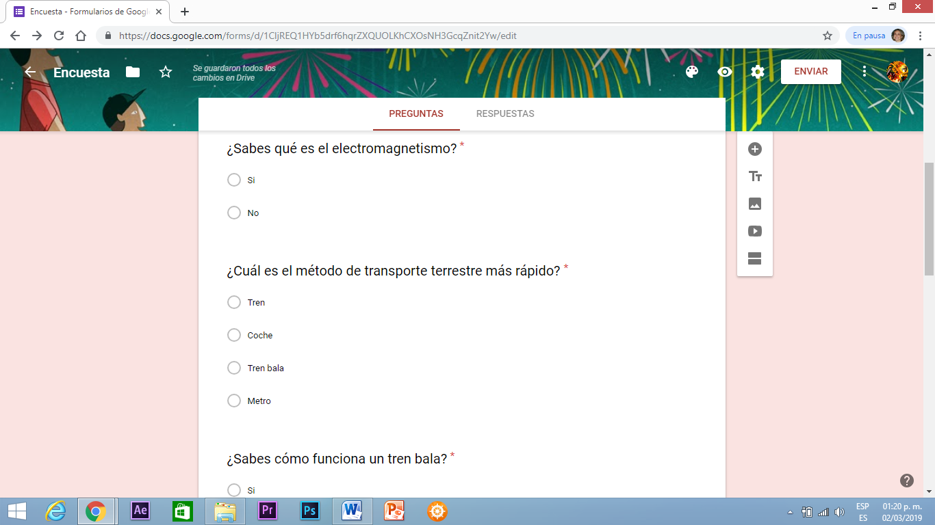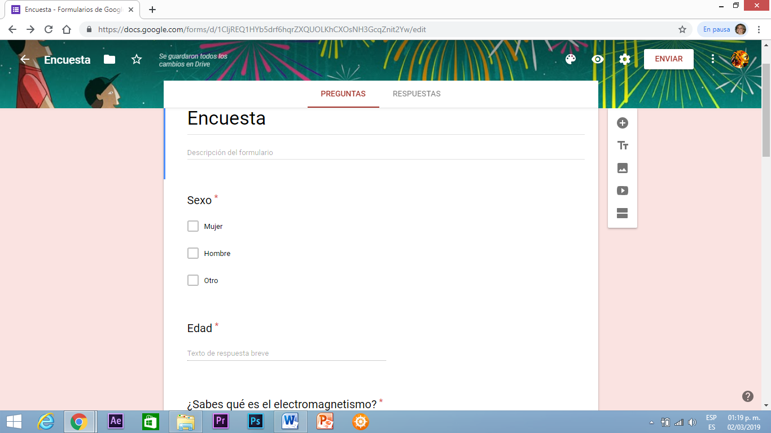

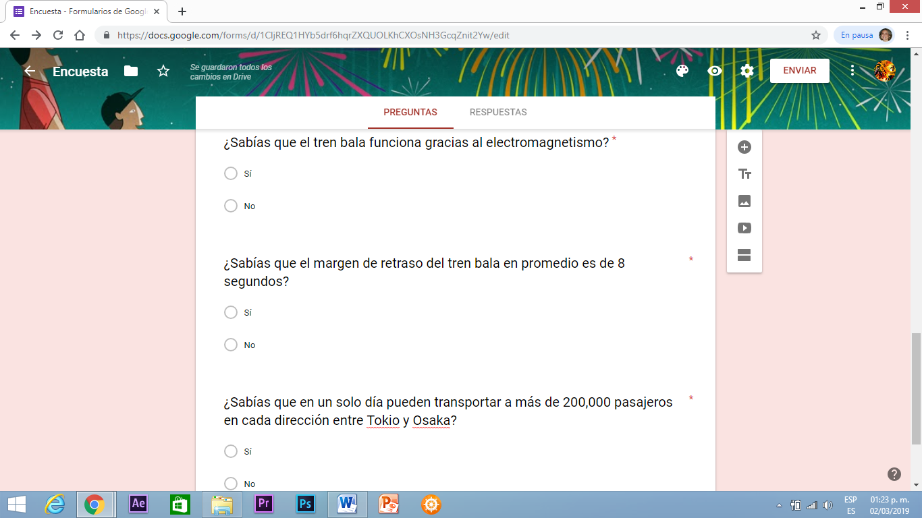

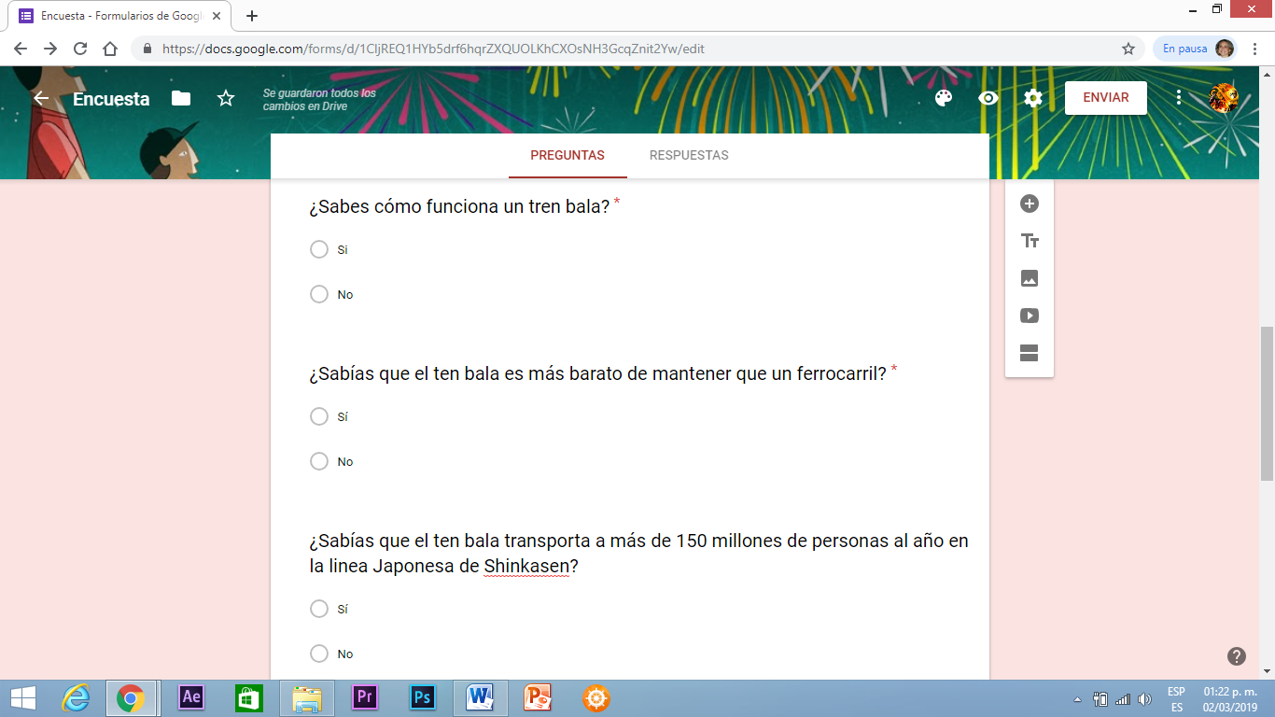

## Procedimiento:

Se dio a cada participante la encuesta por medio de un link para que así pudieran resolverla en el momento que mejor les acomodara. Esto con el fin de no interrumpir clases ni labores importantes. Sin embargo, en ningún momento se les dijo cuál era el objetivo de la encuesta ni de qué trataba con el fin de que las respuestas fueran lo más cercanas a sus conocimientos normales sobre cualquier otro tema científico complejo. Una vez aplicado la prueba, se recopilaron, con ayuda de Google Drive, los resultados totales de cada pregunta.

12

# Resultados

La encuesta fue aplicada a catorce sujetos de los cuales se tuvo una igual cantidad de participantes hombres y mujeres (7 de cada sexo). La edad de la persona más joven fue de dieciseises años y la edad de la persona más grande fue de cincuenta años. Por lo tanto, el promedio de edad de la muestra fue de veintiséis años, la mayoría de entre veinte y veintisiete. Con relación a las preguntas, a continuación se muestran sus resultados, siendo el orden pregunta y los resultados obtenidos en dicha pregunta.

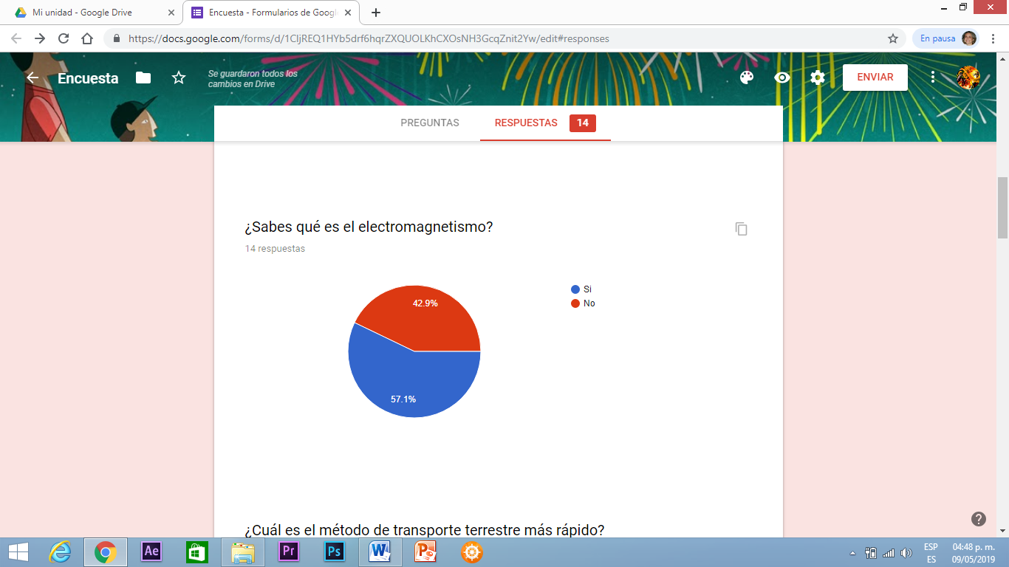

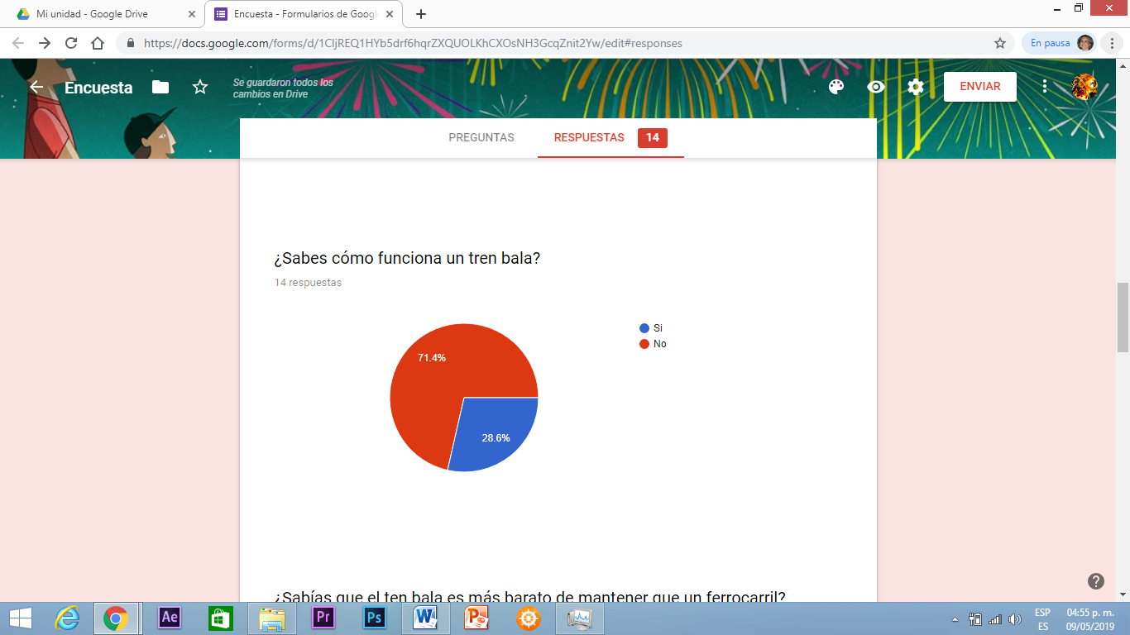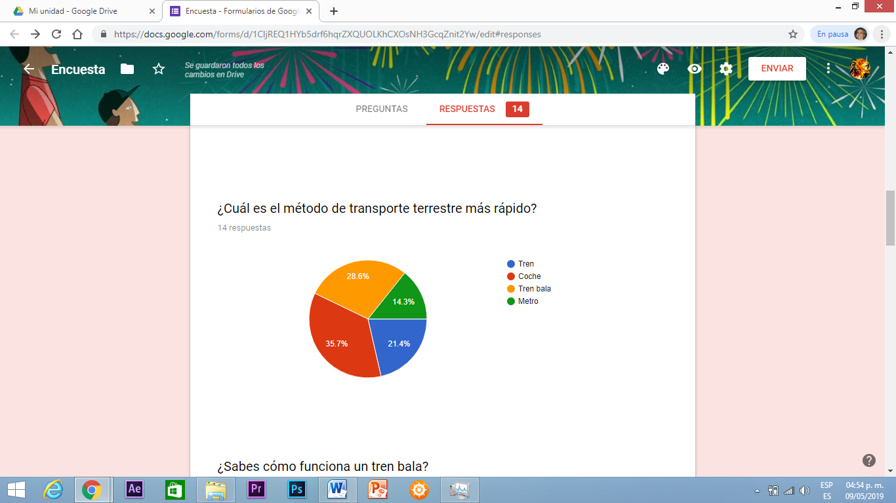

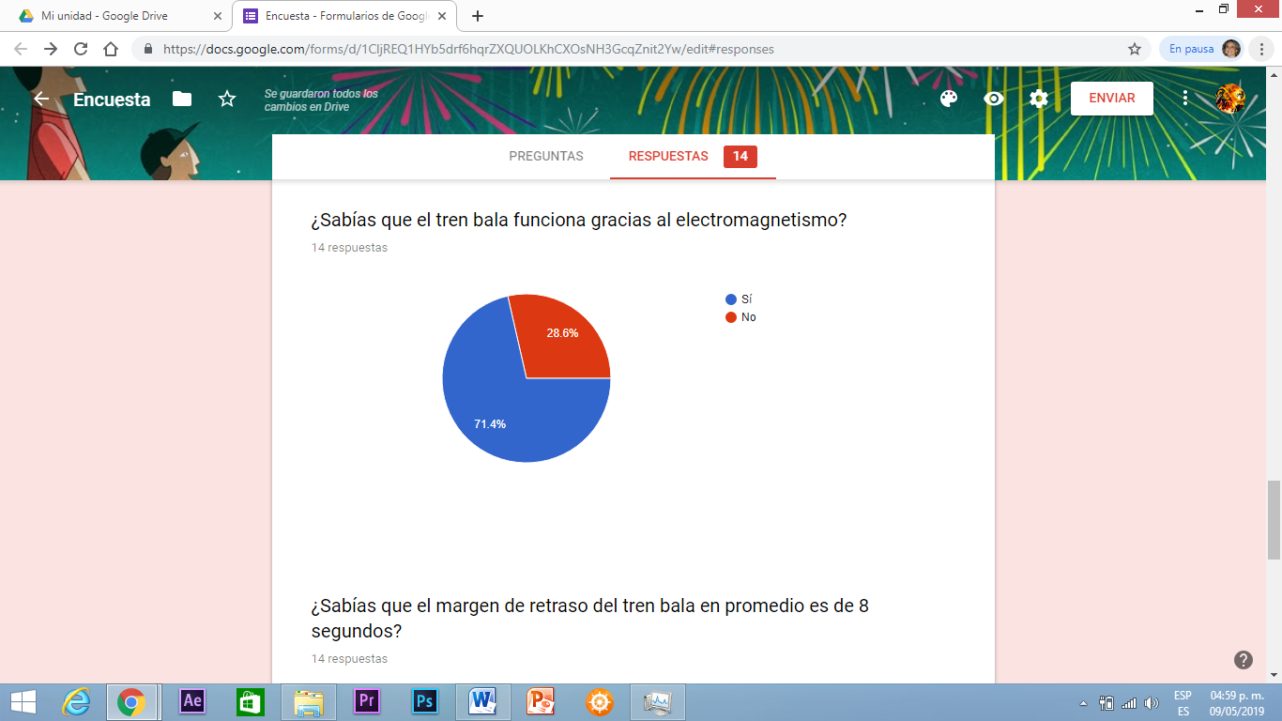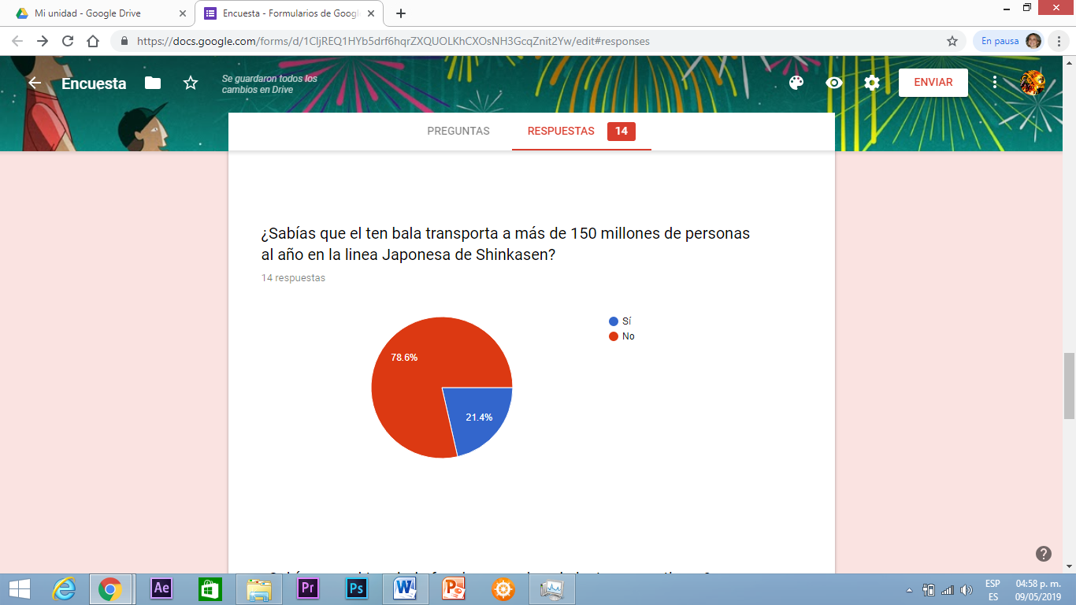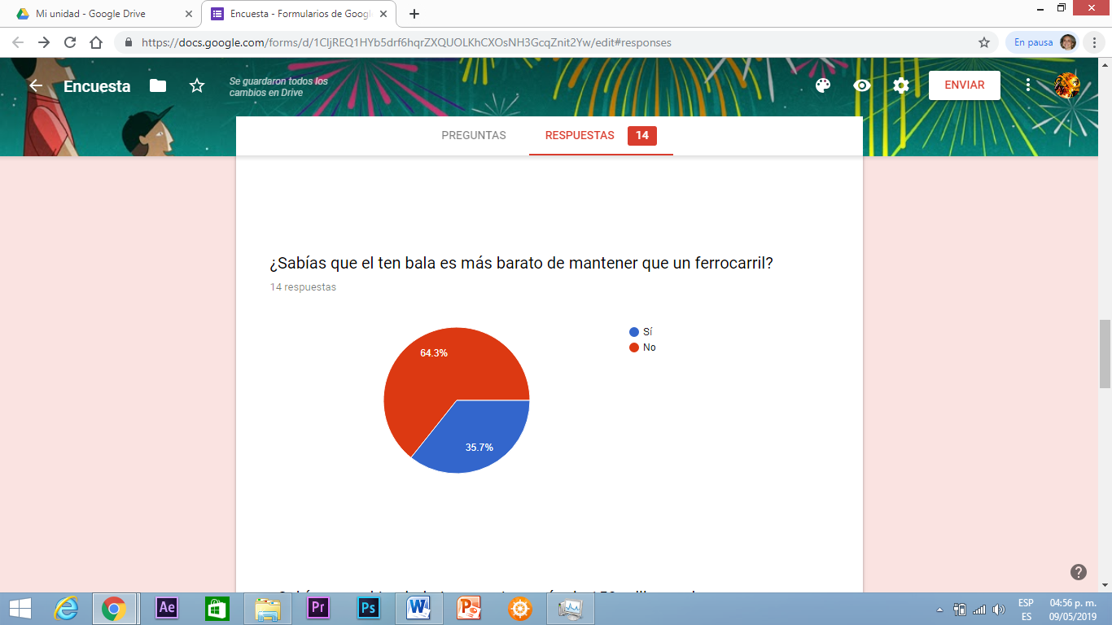

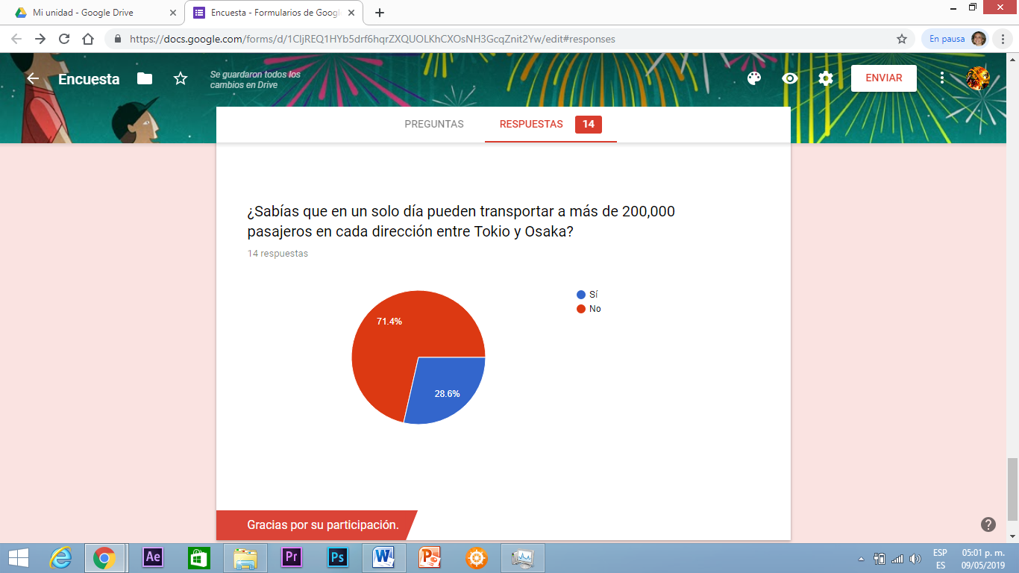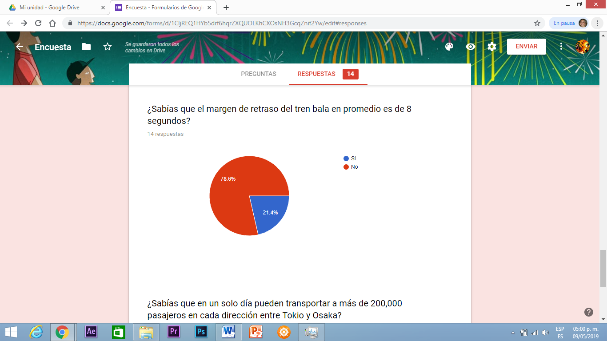

Como se puede observar en las gráficas, la información con la que cuentan las personas acerca del tema en cuestión es acerca sobre las bases físicas que permiten el funcionamiento del tren bala más no en sí de este último. Esto nos lleva a pensar que quizá las preocupaciones de las personas que conforman la muestra están enfocadas en otras actividades, ya sea trabajo, vida social u otras actividades.

# Discusión

Los resultados obtenidos fueron de gran importancia porque gracias a ellos, se puede saber que la mayoría de las personas saben acerca del electromagnetismo mas no saben sobre sus usos y aplicaciones. Lo que la encuesta también nos ayudó a ver es que la gente está mal informada sobre la velocidad de los métodos de transporte terrestres.

La mayoría de la gente no supo que había un tiempo menor de diez segundos de retraso en cada tren ni la cantidad de gente que podía transportar un tren bala en un día, lo que nos dice que si estuvieran mejor informados sobre el tren bala tal vez sugerirían que se construyera uno en el país.

Se esperaba que los participantes respondieran sabiendo sobre el electromagnetismo y las aplicaciones y usos que se tienen. Lo que nos dice la encuesta es que si la gente supiera sobre los beneficios que ofrece el saber aplicar el electromagnetismo en medios de transporte, tal vez hoy en México se estaría pensando en la construcción de uno, o se estaría invirtiendo en aprender a utilizar el electromagnetismo.

Como mencionado con anterioridad al día se transportan más de doscientas mil personas al día entre Tokio y Osaka, esto es un transcurso promedio de 5209.23 km (Hurst.M, 2013). Haciendo la comparación con México, la distancia promedio desde la Ciudad de México (CDMX) a la ciudad de Oaxaca es, en cuestión de quilómetros, la más cercana a los 5209.23km entre Tokio y Osaka.Al día salen setenta y siete autobuses con capacidad de treinta y seis personas por autobús, lo que nos dice que se transportan dos mil setecientos setenta y dos personas al día a Oaxaca. (Busbud, 2019)

# Conclusiones

Gracias al presente trabajo se puede afirmar que el tren bala es el método de transporte terrestre más eficiente y rápido que existe hoy en día gracias al electromagnetismo.

Este estudio aporta y destaca la importancia del electromagnetismo y sus usos en la vida cotidiana. Otro logro de este trabajo de investigación es que abre las puertas a una nueva forma de transporte terrestre por la cual México podría optar para así poder ser mucho más eficiente en su forma de transportarse alrededor de la república. Más aun, el estudio tiene bastante relevancia debido a que el electromagnetismo tiene muchas aplicaciones y es una ciencia en desarrollo, la cual destaca con este muy buen uso que se le puede dar al poder optimizar y mejorar la eficiencia de los trenes y medios de transporte terrestres.

Por último, cabe señalar que quizá en replicas posteriores del trabajo se puede buscar tener una muestra mucho más amplia tanto en tamaño como en diversidad. Incluso se puede llegar a mejorar si se agregan más preguntas que nos indiquen por qué inventos tan revolucionarios como estos no tienen tanta difusión como otras noticias en el mundo.

# Bibliografía:

ALTONIVEL. (2011). Trenes bala: velocidad de alto impacto. 07/12/18, de ALTONIVEL Sitio web: <https://www.altonivel.com.mx/estilo-de-vida/11685-trenes-bala-velocidad-de-alto-impacto/>

Anónimo. (2009). Electromagnetimo. 07/12/18, de EcuRed Sitio web: <https://www.ecured.cu/Electromagnetismo>

Blogdiario. (2016). VENTAJAS Y DESVENTAJAS. 08/12/18, de blogdiario Sitio web:

<http://electro111306.blogspot.es/1459274749/ventajas-y-desventajas/>

Busbud. (2019). Encuentra los boletos más baratos de Ciudad de Mexico a Oaxaca. 09/05/19, de Busbud Sitio web: https://www.busbud.com/es-mx/autobus-ciudad-de-mexico-oaxaca/r/9g3w81-9g51p1

Campillo.S. (2015). Así funciona el maglev, un tren que vuela a 600 kilómetros por hora. 07/12/18, de hipertextual Sitio web: <https://hipertextual.com/2015/04/maglev-asi-funciona-tren-vuela-600-kilometros-hora>

Campillo S. (2017). Estas son las cuatro fuerzas que dominan el universo. 08/12/18, de hipertextual Sitio web: <https://hipertextual.com/2017/03/fuerzas-fundamentales-del-universo>

Hurst.M. (2013). El milagroso tren bala japonés. 07/12/18, de Yorokobu Sitio web: <https://www.yorokobu.es/el-milagroso-tren-bala-japones/>

JapanRailPass. (2014). El Maglev japonés, el tren bala más rápido del mundo. 07/12/18, de JapanRailPass Sitio web: <https://www.jrailpass.com/blog/es/maglev-tren-bala>

Anónimo (2010). Aplicaciones y Usos. 07/12/18, de Happy Blog Sitio web: <https://monica898.wordpress.com/about/cuarto-periodo-electromagnetismo/aplicaciones-y-usos/>

Sildavia Viajes. (2017). TREN BALA DE JAPÓN Y JAPAN RAIL PASS. 07/12/18, de SILDAVIA Sitio web: <https://www.sildaviaviajes.com/tren-bala-de-japon-japan-rail-pass/>

14

1. Superconductor es un adjetivo que se aplica a aquellos materiales que, al ser enfriados, dejan de ejercer resistencia al paso de la corriente eléctrica. De este modo, a una cierta temperatura, el material se convierte en un conductor eléctrico de tipo perfecto.
2. Es la red ferroviaria de alta velocidad en Japón